LICEO ELVIRA SANCHEZ DE GARCES

PROFESOR JORGE LUIS PEREZ ORAMAS

SEGUNDO AÑO MEDIO / Ciencias Naturales

AÑO 2021 PRIMER SEMESTRE
Mail: jorge.luis.perez@liceoelvirasanchez.cl +569 63521809

Nombre: ______________________________________________Trabajo 4 Calificación : 30 puntos.

QUIMICA

Objetivos:
Calcular la concentración Molar de las disoluciones.

Recordemos para desarrollar cálculos de concentración Molar

La molaridad o concentración molar (M) es el número de moles de soluto por litro de disolución, lo cual se puede calcular utilizando la siguiente ecuación:

M = moles de soluto
Volumen de disolución (litros)

Moles de soluto = masa de una muestra(g)
masa molar(MM)

1- Cual es la Molaridad de una disolución que tiene disueltos 3 moles de ácido clorhídrico en 2 l de Disolución.

2- Si se utilizan 500 gramos de cloruro de sodio para preparar 3 litros de disolución ¿cuál es su concentración molar?

3 - ¿Cuál es la concentración molar de una solución preparada disolviendo 7 g de KOH (masa molar: 56,11g/mol) en agua y completando en matraz de aforo hasta un volumen de 250 mL.

4 - Para 3 L de disolución de cloruro de potasio (masa molar: 74,55 g/mol) 0,5 M ¿Cuàntos gramos
fueron utilizados?

5- ¿Qué volumen se debe medir de una solución de HCl 6,0 M para preparar por dilución, 50 ml de otra disolución de HCl cuya concentración sea 0,6 mol/L?

6- Cuántos moles fueron utilizados para preparar 3 L de una disolución 2 M de cloruro de calcio .
MM ( CaCl₂ ) = 111 g.mol⁻¹

BIOLOGIA
Objetivos:
Investigar y explicar las aplicaciones que han surgido a raíz de la manipulación genética para generar alimentos, detergentes, vestuario, fármacos u otras, y evaluar sus implicancias éticas y sociales.

Actividades:

1- Investiga sobre los productos de consumo más frecuentes que contienen transgénicos en Chile.
2- ¿Qué problemas para la salud podría traer el consumo de estos productos?
3-¿Qué efectos nocivos se han descrito en relación con el consumo humano de estos productos?
4-Investigar sobre la legislación chilena referida a transgénicos, sobre el uso de semillas de cultivo y el etiquetado de productos, entre otros temas.
5- Investiga posibles carencias que detecten en la legislación chilena y realizar propuestas fundadas, con correcciones y mejoras.
6- Investigan sobre la utilización de organismos transgénicos en cultivos: ventajas y desventajas .

7- Investiga y presentan proyecciones fundamentadas respecto al impacto de la aplicación de esta tecnología para la evolución de las especies.

FISICA

Objetivos :
Explicar, por medio de investigaciones experimentales, los efectos que tiene una fuerza neta sobre un objeto, utilizando las leyes de Newton y el diagrama de cuerpo libre.
1- Observa las siguientes fotografías y luego responde en tu cuaderno
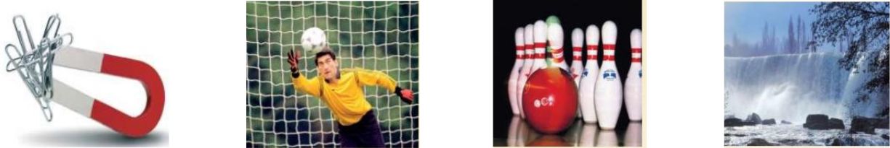

Un imán atrae los
 |  | La pelota llega al |  | La bola se desliza por el
clips |  | arco |  | suelo hasta derribar los
 |  |  |  | palitroques
a.- ¿ Qué fuerzas identificas en cada situación?

b.- ¿ En qué situaciones se ejerce fuerza por contacto?

c.- ¿ En qué situaciones se ejerce fuerza a distancia?

2- ¿Qué son las fuerzas?

3 - ¿Con qué unidad se mide el peso?

4- ¿Qué es la fuerza de roce ?

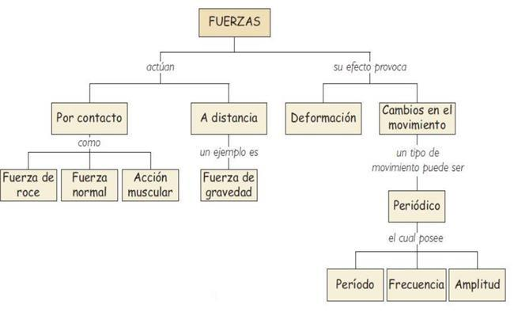
5 -¿Qué es la fuerza de gravedad ?

6 -¿Cuál es la diferencia entre peso y masa?

7 -¿La unidad usada para medir masa es?

8 -¿Qué es la fuerza normal ?

El agua cae en una cascad

